お申し込みが必要となります！
平成３０年４月採用に係る合同説明会のご案内
平成３０年４月に入会・入社の職員採用に係る合同説明会を、下記のとおり開催いたします。JAグループ宮崎の概要説明や各連合会や関連会社の
個別説明会（ブース形式）等を行います。
また、当日は来場記念としまして、抽選で多数のプレゼントをご用意いたしていますので、是非、ご参加ください。

記
１．開催日時
平成２９年２月８日（水） １３：００～１７：００
２．開催場所
ＪＡ・ＡＺＭ大ホール（住所：宮崎県宮崎市霧島1丁目1番地１）

- アクセス

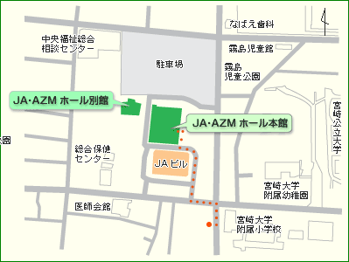
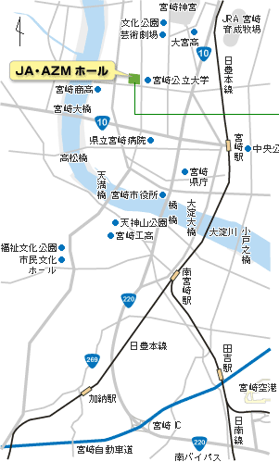

交通のご案内
［バス］
■宮崎空港よりリムジンバスにて橘通2丁目下車、平和台線（8番線）乗り換え、花殿町下車徒歩1分（約40分程度）
■宮崎駅（西口）よりデパート前まで徒歩8分、平和台線（8番線）乗車、花殿町下車徒歩1分（約20分程度）
■宮崎駅（東口）より平和台線（8番線）乗車、花殿町下車徒歩1分（約25分程度）
［タクシー］
■JR宮崎駅（西口）より10分■JR宮崎神宮駅より10分

３．参加団体・企業
ＪＡ宮崎中央会、ＪＡ宮崎信連、ＪＡ宮崎経済連、ＪＡ共済連宮崎
（株）ミヤチク、宮崎県農協果汁（株）、（株）エーコープみやざき
ジェイエイ・アグリシード（株）、（株）ジェイエイフーズみやざき
（株）宮崎県農協情報センター、（一社）宮崎県酪農公社
宮崎県農業信用基金協会

４．ご参加いただける方
（１）大学院・四年制大学
【全団体・企業等】
平成３０年４月１日時点で大学院・四年制大学を修了・卒業している方、または、平成３０年３月卒業見込みの方

（２）短期大学
【JA宮崎信連・JA共済連宮崎】
平成３０年４月１日時点で短期大学を卒業している方、または、
平成３０年３月卒業見込みの方

【JA宮崎経済連、（株）ミヤチク、宮崎県農協果汁（株）、
（株）エーコープみやざき、ジェイエイ・アグリシード（株）
（株）ジェイエイフーズみやざき、（一社）宮崎県酪農公社】
平成３０年３月短期大学を卒業見込みの方

５．内容
（１）第１部（１３：００～１４：００）
①挨拶
②ＪＡグループ宮崎の概要説明
③先輩からの応援メッセージ
（２）第２部（１４：００～１７：００）
①各団体、会社ごとの説明会（ブース形式）
②中央会・各連合会職場見学（希望の方を対象に実施します）
・第1回目 １５：００～
・第2回目 １６：００～

６．申し込み手続き等
次ページの「平成３０年度ＪＡ宮崎四連・関連会社等採用説明会参加
申込書」をFAX又はメールで送信してください。
なお、携帯メールでの場合、必要記載事項のみでも可能です。

７．抽選でプレゼント
３ブースに訪問いただいた皆様の中から抽選で、農畜産物等をプレゼントいたします。
JA宮崎中央会 総務企画部 行き
FAX０９８５－３１－５７５３
soumubu@chu.mz-ja.or.jp
平成３０年度ＪＡ宮崎四連・関連会社等採用説明会
参加申込書
１．申し込み者
お名前 | 大学名 | 学部名・学科名

２．職場見学（連合会のみ）の希望
（○をつけてください）
①希望する
②希望しない
（注意）
※上記の個人情報は説明会での受付確認のみに使用します。なお、個人情報の取扱いには細心の注意を払います。
※1月31日（火）までに、FAXかEメールに送付してください。
※携帯メールにより申し込みする場合は、上記の必要記載事項のみをメールしてください。

